TERMO DE TRANSFERÊNCIA DE DIREITOS AUTORAIS
Título do manuscrito: Are there differences in the activation of the agonist and antagonist muscles during strength training sessions with continuous or intermittent blood flow restriction?
Declaro que em caso de aceitação do artigo pela Revista Brasileira de Ciência e Movimento concordo que os direitos autorais a ele referentes se tornarão propriedade exclusiva da (UCB/CELAFISCS), vedada qualquer reprodução, total ou parcial, em qualquer outra parte ou meio de divulgação, impressa ou eletrônica, sem que a prévia e necessária autorização seja solicitada e, se obtida, farei constar o competente agradecimento à RBCM.
Nome por extenso do(s) autor(es), data e Assinatura
Gabriel Rodrigues Neto (gabrielrodrigues_1988@hotmail.com)
10/10/2018
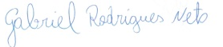
Heleodório Honorato Santos (dorioufpb@gmail.com)
10/10/2018

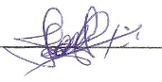

Elísio Alves Pereira Neto (elisioapn@hotmail.com)
10/10/2018
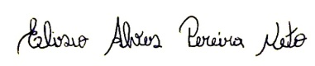

Marlon Madeiro (marlonmadeiro@hotmail.com)
10/10/2018
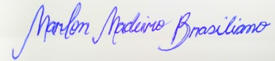

Júlio Cesar Gomes da Silva (juliociesar123@gmail.com)
10/10/2018
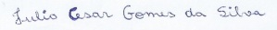

Jefferson da Silva Novaes (jsnovaes@terra.com.br)
10/10/2018
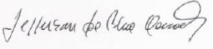

Morteza Taheri (taheri_morteza@yahoo.com)
10/10/2018
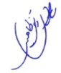
Maria do Socorro Cirilo-Sousa (helpcirilo@yahoo.com.br)
10/10/2018

